**Лабораторная работа № 3.**

**Симплекс-метод линейного программирования**

**Цель:** решить предложенную задачу при помощи симплекс метода.

**Постановка задачи:**

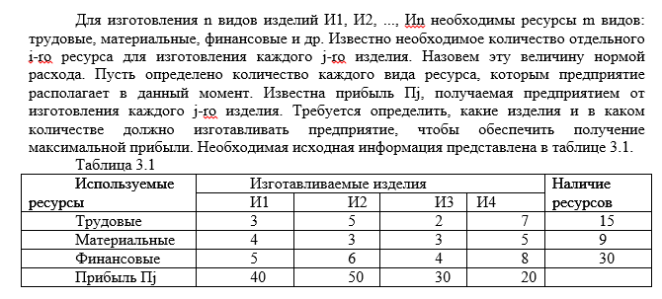

**Решение**

1) Обозначим через x1, x2, x3, x4 количество единиц соответствующих изделий: И1, И2, И3, И4. Тогда экономико-математическая модель задачи будет следующая:

F = 40x1 + 50x2 + 30x3 + 20x4 → max

Система ограничений:

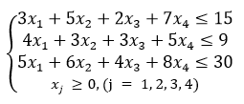

Вместо системы неравенств сделаем систему уравнений, добавив x5, x6, x7:

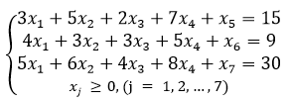

|  |  |  |  |  |  |  |  |  |  |
| --- | --- | --- | --- | --- | --- | --- | --- | --- | --- |
| **Базисные переменные** | **Свобод. члены** | **x5** | **x6** | **x7** | **x1** | **x2** | **x3** | **x4** | **Δ** |
| **x5** | 15 | 1 | 0 | 0 | 3 | 5 | 2 | 7 | 15/5=3 |
| **x6** | 9 | 0 | 1 | 0 | 4 | 3 | 3 | 5 | 9/3=3 |
| **x7** | 30 | 0 | 0 | 1 | 5 | 6 | 4 | 8 | 30/6=5 |
| **F** | 0 | 0 | 0 | 0 | -40 | -50 | -30 | -20 |  |

Заменяем x5 на x2 в строке, делим на разрешающий элемент, а в столбце под x2 кроме разрешающего элемента пишем нули.

Воспользуемся правилом прямоугольника для пересчета симплекс-таблицы.

Формула правила прямоугольника:

НЭ = СЭ - (А*В)/РЭ, НЭ — новый элемент, СЭ — старый элемент, A и B — числа диагонали, РЭ — разрешающий элемент.

|  |  |  |  |  |  |  |  |  |  |
| --- | --- | --- | --- | --- | --- | --- | --- | --- | --- |
| **Базисные переменные** | **Свобод. члены** | **x5** | **x6** | **x7** | **x1** | **x2** | **x3** | **x4** | **Δ** |
| **x2** | 3 | 1/5 | 0 | 0 | 3/5 | 1 | 2/5 | 7/5 | 3*5/2=7,5 |
| **x6** | 0 | -3/5 | 1 | 0 | 11/5 | 0 | 9/5 | 4/5 | 0*5/9=0 |
| **x7** | 12 | -6/5 | 0 | 1 | 7/5 | 0 | 8/5 | -2/5 | 12*5/8=7,5 |
| **F** | 150 | 10 | 0 | 0 | -10 | 0 | -10 | 50 |  |

Так как в нижней строке остались отрицательные числа, то это неоптимальное решение, пересчитаем таблицу еще раз.

|  |  |  |  |  |  |  |  |  |
| --- | --- | --- | --- | --- | --- | --- | --- | --- |
| **Базисные переменные** | **Свобод. члены** | **x5** | **x6** | **x7** | **x1** | **x2** | **x3** | **x4** |
| **x2** | 3 | 1/3 | -2/9 | 0 | 1/9 | 1 | 0 | 11/9 |
| **x3** | 0 | -1/3 | 5/9 | 0 | 11/9 | 0 | 1 | 4/9 |
| **x7** | 12 | -2/3 | -8/9 | 1 | -5/9 | 0 | 0 | -10/9 |
| **F** | 150 | 20/3 | 50/9 | 0 | 20/9 | 0 | 0 | 490/9 |

И1 = 0, И2 = 3, И3 = 0, И4 = 0 => Прибыль = 150

Ответ: 150

**Вывод:** В ходе лабораторной работы мы познакомились с алгоритмом решения линейных задач программирования при помощи симплекс метода, а также решили заданную задачу с его помощью.